## Олимпиада ВСОШ "Сириус" по Математике 18.10.2024 – 2 группа

### 11 класс

**Задание 1. Пете, Васе, Толе, Коле и Серёже выдали одинаковые наборы из четырёх карточек: 1, 5, 7, 8. Каждый случайно выбирает одну из своих карточек и выкладывает на стол. Найдите вероятность того, что произведение чисел на карточках простое число.**

**Задание 2: Если длину прямоугольного поля увеличить на 18м, а ширину увеличить на 10м, то его площадь увеличится на 8280м2. На сколько уменьшится площадь поля, если его длину уменьшить на 18м, а ширину уменьшить на 10м? Ответ выразите в квадратных метрах.**

**Задание 3: На сторонах правильного десятиугольника со стороной 2 отмечены две точки A и B. Чему может быть равна длина отрезка AB?**1  
4  
10  
21

**Задание 4: Какой остаток при делении на 128 даёт число 26⋅33⋅512⋅2310?**

**Задание 5: Каждое из чисел от 1 до 3912 записано чернилами одного из k цветов (каждый цвет встречается). Оказалось, что для каждого цвета количество чисел этого цвета равно наименьшему числу, записанному чернилами этого цвета. При каком наибольшем k это возможно?**

**Задание 6: Жора решил систему уравнений**

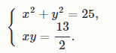

Для каждого решения Жора посчитал, чему равно (x+y)2. Чему равна сумма всех чисел, посчитанных Жорой?

**Задание 7: Три окружности радиусами 3, 6, 8 расположены так, что общая хорда пересечения любых двух окружностей является диаметром меньшей из них.**

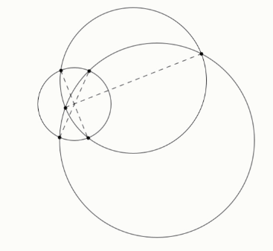

Найдите квадраты длин сторон треугольника, образованного центрами этих окружностей. Каждое число записывайте в отдельное поле в порядке возрастания.  
Найдите квадрат площади треугольника, образованного центрами этих окружностей.

**Задание 8.**Пусть n>2024 натуральное число. На доске написаны натуральные числа от 2024 до n. За одну операцию робот берёт два наибольших числа на доске и заменяет их на их разность, тем самым уменьшая количество чисел на доске. Через некоторое время на доске останется только одно число. Сколько существует натуральных n<8000, для которых это число будет равно 0?

**Решения для Олимпиады по Математике 11 класс Сириус резервный день школьного этапа 2024/25 всероссийской олимпиады школьников ВсОШ 2 группа 18.10.2024 на официальном сайте Сириуса uts.sirius.online.**